% DIFICULTAD | PUNTAJE TOTAL | PUNTAJE OBTENIDO | NOTA
60% | 42 puntos

COLEGIO PDRO DE VALDIVIA DEPARTAMENTO DE MATEMATICA
PROFESORA.ERICA ARRIAGADA H
ED. DIF. PAULA SALGADO P.

EVALUACIÓN SUMATIVA MATEMATICA QUINTO BASICO
 | NOMBRE:
 | CURSO: | Quinto básico |  | FECHA:
NOMBRE DE LA UNIDAD |  |  | Habilidades
OBJETIVOS DE APENDIZAJES  -Representan números naturales de más de 6 cifras.  _Aplicar estrategias de cálculo para multiplicación y división.  -Realizar cálculos con más una operación.  -Demostrar que comprende las fracciones  -Comprenden y ordenan decimales |  |  | - Componer y descomponer.  - Calcular  - Ordenar  - Resolver problemas  - Aplicar |  |  | CONTENIDOS  Números Naturales.  Fracciones.  Decimales.  Operatoria.

ITEM I. SELECCIÓN MULTIPLE. Marca la alternativa correcta. (2 puntos cada una)
1.- El valor posicional del 9 en el numero 7 9 1. 4 3 1 es :
a. 9.000
b. 90.000
c. 900.0000
d. 9.000.000
2.- El número al cual corresponde la siguiente descomposición aditiva es:
a. 3.000.243
b. 320.043
c. 320.743
d. 3.000.243

300.000+ 20.000+700+40+3

3.- El número cuarenta y cinco millones trescientos veinticuatro mil doscientos ocho es:
a. 45.324.208
b. 45.324.280
c. 54.342.208
d. 40.532.428.

4.- Camilo compro un peluche y un cholcolate para su mamá. El peluche tenia un valor de $ 5.400 y el chocolate tenia un valor de $2.370 y pago con $10.000 . ¿Cuánto dinero debio recibir de vuelto?
a. $ 2.450
b. $ 2340
c. $ 2.230
d. $ 2.320
CM | DM | UM | C | D | U
5 | 3 | 5 | 4 | 0 | 0
 | 8 | 7 | 0 | 0 | 0
5.- Carmen compra un computador que costaba $ 535.400 , el vendedor le hace un descuento de $ 87.000, por pago contado. ¿Cuanto dinero pago Carmen por el computador finalmente?.
a. $ 512.400
b. $ 448.400
c. $ 445.400
d. $ 448.000
6.- Un kilo de arroz cuesta $730 y Rosa quiere comprar 3 kilos , más un kilo de pan que cuesta $1050, ¿cual es la expresion matematica que permite saber cuanto dinero necesita Rosa para pagar su comprar?
a. 730 + 3 + 1050
b. 1050 + 730 x 3
c. 1050 + 730 +3
d. 3 + 1050+730
7.- En colecta se juntaron 1.235 monedas de $100. Para saber cuanto dinero se juntó debemos hacer la siguiente operación matemática:
a. 100 + 1.235
b. 1.235 + 100
c. 1.235 x 100
d. 1.235 : 100
8 . Calcular el producto de 36 x 5, es equivalente a calcular:
a. 18 x 5
b. 36x 10
c. 72 x 10
d. 18 x 10
___________________________________________________________________________________________________

9.-El resultado de la siguiente expresion es: 30 x 4 + 80 x 10=
a. 920
b. 128
c. 200
d. 252
10.- Calcular 3 x ( 100 + 23 ) es equivalente a calcular:
a. 3 x 100 +23
b. 3 x 23 +100
c. 3 x 100 + 3 x 23
d. 3 x 10 + 3 + 23
________________________________________________________________________________
11.- Si el dólar tiene un valor de $820 ¿Cuántos pesos chilenos se necesitan para comprar 1000 dólares?

a. $ 8.200
b. $ 82.000
c. $ 820.000
d. $ 8.200.000

12.- Una caja de leche tiene un precio de $ 748 , ¿Cuál seria el valor de 1.000?
a. $ 7.480
b. $ 74.800
c. $ 748.000
d. $ 7.480.000
________________________________________________________________________________
ITEM II DESARROLLO
12.- Escribe en cada recuadro la fraccion que corresponde, según su posicion en la recta numerica. ( 3 puntos )

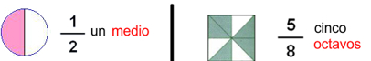
12.- Escribe la fracción que corresponde en cada representación gráfica. (2 puntos).
Ejemplos:

13. Escribe cada fracción representada gráficamente y ordénalas de menor a mayor
( 3 puntos)

__________ < _____________ <___________

14.- Une con una línea el decimal con su ubicación en la recta numérica y después ordena como se pide. (3 puntos)

15.-Encuentra el resultado de la siguiente operación combinada. (2 puntos)

16. Resuelve las siguientes adiciones y sustracciones de fracciones. Completa los dibujos y escribe el resultado. (5 puntos)
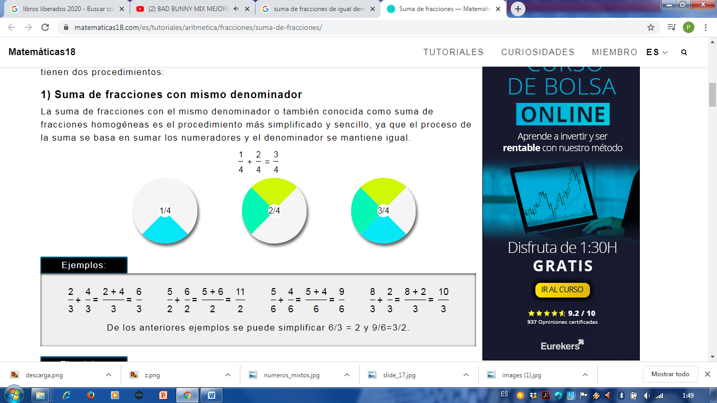
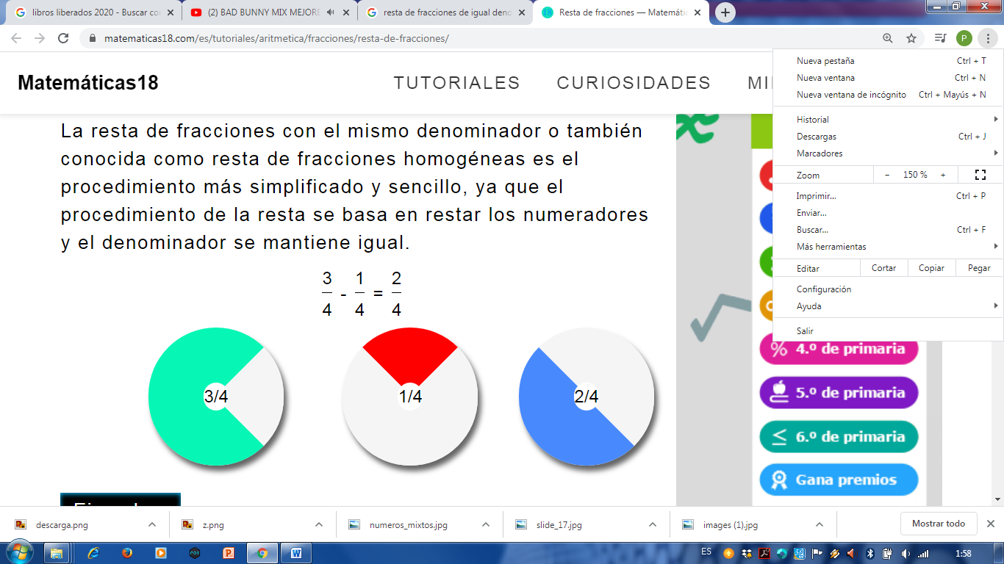
Ejemplos: Suma de Fracciones Resta de Fracciones

